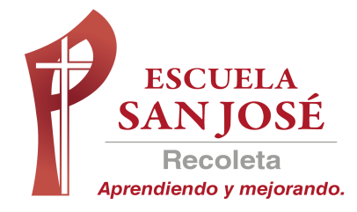
GUIA DE TRABAJO INGLES
SEMANA 4 AL 8 DE MAYO
TERCERO BASICO

OBJETIVO: Leer y demostrar comprensión de textos, identificando vocabulario y expresiones de uso frecuente

UNIT 1: ‘READY FOR SCHOOL’
ACTIVIDAD 1: Observa el siguiente video de las preposiciones de lugar
https://www.youtube.com/watch?v=O1i0c1hvhvM
ACTIVIDAD 2: Repasa las siguientes palabras (preposiciones de lugar)
VOCABULARY: PREPOSITIONS OF PLACE
- In= adentro
- On=encima
- Under=debajo
- Next to= al lado
- In front of=adelante
- Between= al medio
- Behind= atrás

ACTIVIDAD 3: encierra la palabra correcta
¿Dónde está la rana?

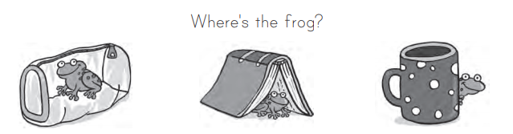
- In / behind 2. On / under 3. Under / behind

ACTIVIDAD 4:Observa el dibujo y complete las oraciones

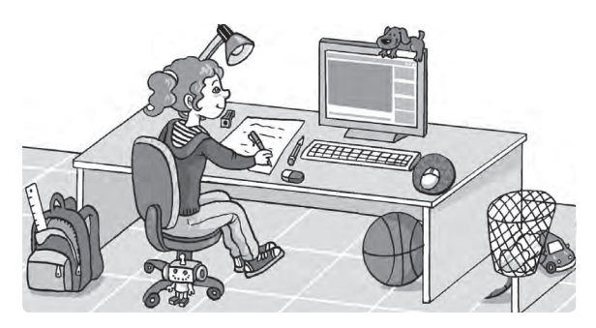
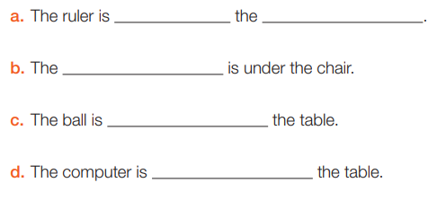

_______________________________________________________

SOLUCIONARIO: la idea es que resuelvas los ejercicios por ti mismo (a) o con ayuda del diccionario y luego revises y corrijas
ACTIVIDAD 3
- IN
- UNDER
- BEHIND

ACTIVIDAD 4
- IN / BAG
- ROBOT
- UNDER
- ON

PUEDES HACER MÁS EJERCICIOS ONLINE EN EL SIGUIENTE LINK
https://agendaweb.org/grammar/prepositions-exercises.html

LA GUÍA LA PUEDES IMPRIMIR Y PEGAR O HACER EL DESARROLLO EN EL CUADERNO
NO SE ENVIA AL CORREO

